

**Virtual Receptionist**

**Team-plan-v0.2**

Η ομάδα:

|  |  |  |  |
| --- | --- | --- | --- |
| Ονοματεπώνυμο | Αριθμός Μητρώου | Email | Έτος |
| Αικατερίνη Παπαδοπούλου | 1067535 | up1067535@upnet.gr | Δ |
| Κωνσταντίνα Ρόμπολα | 1070945 | up1070945@upnet.gr | Δ |
| Μαρία Τσαβέα | 1067534 | up1067534@upnet.gr | Δ |
| Τριαντάφυλλος Πράππας | 1067504 | up1067504@upnet.gr | Δ |
| Github repository | | | |
| https://github.com/PapKate/SoftwareTechnology | | | |

Χρονοπρογραμματισμός και εκτίμηση της εργασίας:

**Gantt chart:**

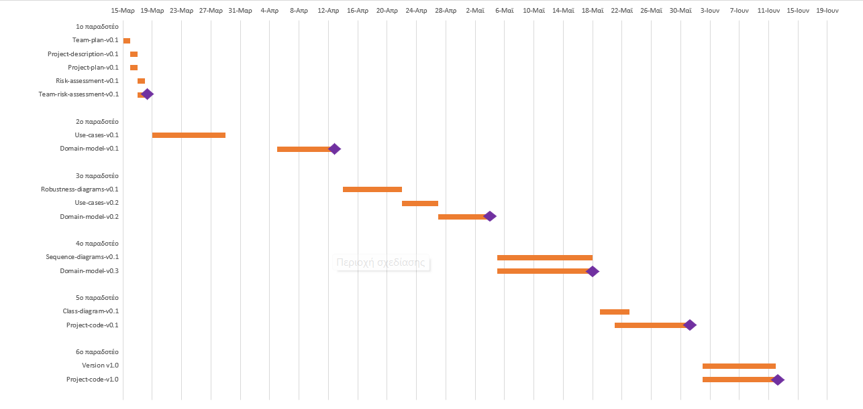

**Pert chart:**

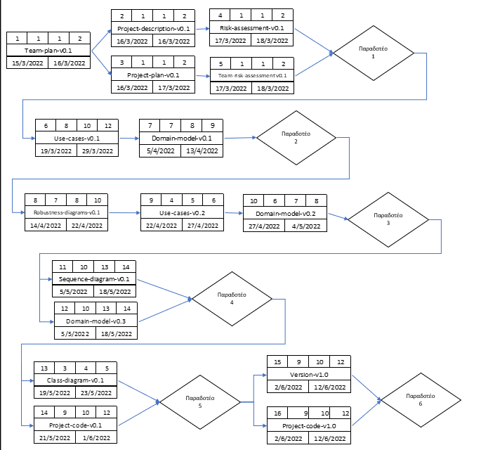

Αποφασίσαμε να δημιουργήσουμε και να χρησιμοποιήσουμε μια νέα μέθοδο που προσαρμόσαμε στις ανάγκες του έργου. Το βασικό χαρακτηριστικό της είναι το ότι χρησιμοποιεί τα GitHub Projects, με πίνακες To do, In Progress και Done. Τα meetings πραγματοποιούνται κάθε 2 μέρες. Ο manager αρχικά δημιουργεί τα tasks και τα αναθέτει στα μέλη της ομάδας ανάλογα με το ρόλο τους. Σε κάθε πίνακα θα φαίνεται με μορφή σημειώσεων τί πρέπει να γίνει από το κάθε μέλος, η πρόοδος του κάθε task και τί έχει ολοκληρωθεί.